Байзакова Хымбат Кабдуалиевна

Учитель технологии

Средняя школа №20 г. Астана

**Элементы казахского декоративно-прикладного искусства на уроках технологии (курак)**

С обретением Казахстаном независимости в обществе заметно активизировался интерес к истокам этнической культуры, изучению ее древних корней, взаимосвязанности различных ее форм с категориями и понятиями мировоззренческого порядка, отражающими духовный мир этноса.Как архаичная форма искусства, мозаичные изделия представляют особый интерес, связанный с возможностью восстановления информации о древних эстетических канонах, сакральных представлениях и верованиях, нашедших отражение в узорах и композициях *құрақ*.

**Актуальность темы:** связана с тем, что до сих пор неисследованного материала по одному из интереснейших видов прикладного искусства казахов –*құрақ*. Мозаичное шитье изделий из тканевых лоскутков было известно казахам на протяжении многих веков. Но вместе с тем, сведения о данном виде прикладного искусства крайне малочисленны, разрозненны и не систематизированы. В связи с чем, изучение этого вида искусства придаст осмыслению художественного наследия казахов.

Изучение *құрақ* как предмета искусства, на сегодняшний день является актуальной задачей, позволяющей дополнить наши знания о традиционной культуре народа, его обычаях и обрядах, бытовой практике, контактах и связях с другими этническими формированиями. В наши дни лоскутная мозаика – искусство с одной стороны, древнее с другой – остро актуальное, востребованное не только в Казахстане, но и в соседних странах и регионах. К традициям *құрақ* обращаются современные художники изобразительного, декоративно-прикладного искусства, прикладники, дизайнеры и модельеры, наконец, сами народные мастера. В этой связи изучение традиционного искусства лоскутного шитья имеет особое, практическое значение.

**Цель изучения** – введение в предмет технологии, до сих пор неизученного вида традиционного казахского декоративно-прикладного искусства – тканевых мозаичных изделий *құрақ* – как феномена кочевой культуры, яркого показателя этнического своеобразия казахского художественного творчества.

Важным подспорьем стали публикации исторического, культурологического, этнографического характера, посвященные традиционной культуре, обрядовой практике казахов и традиционного орнамента, представленных в лоскутных изделиях.

- впервые в оборот введены тканевые мозаичные изделия *құрақ* в качестве самостоятельного вида декоративно-прикладного искусства казахов;

- изучены в полном объеме материалы и техника изготовления *құрақ*;

- определена знаковая роль и место *құрақ* в предметно-пространственной среде и обрядовой практике;

- установлена преемственность традиционных художественно-технических особенностей казахских тканевых мозаичных изделий в современном художественном процессе Казахстана.

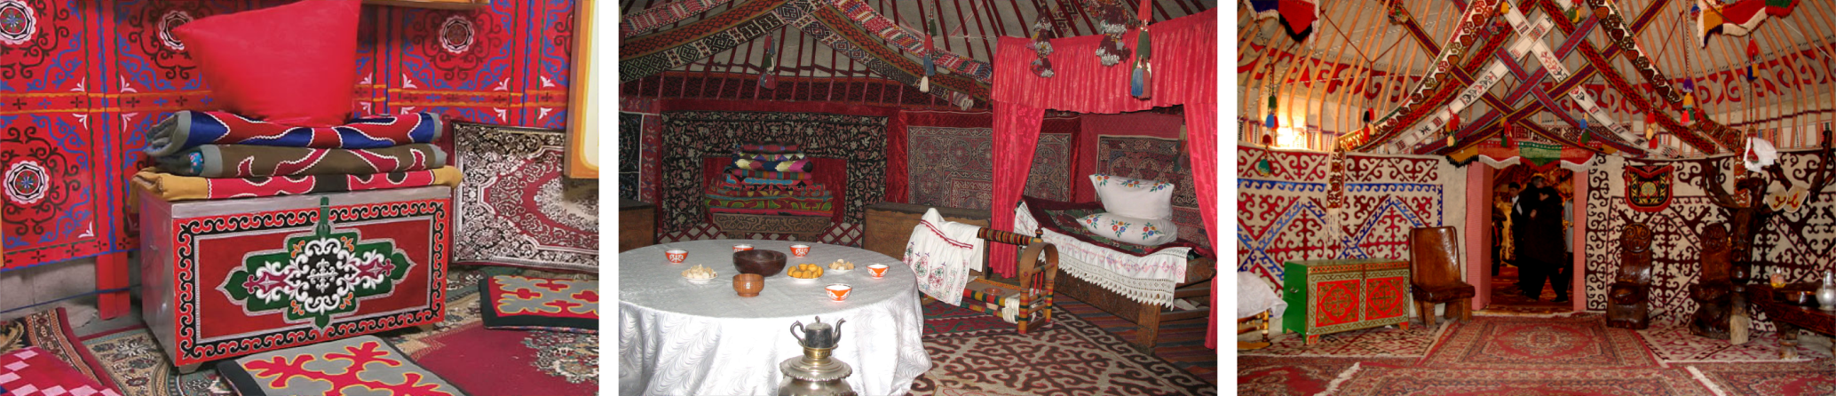

Тканевые мозаичные изделия являются уникальным видом прикладного искусства казахов, сохранившим язык художественных форм и духовных представлений;

 Казахский *құрақ* – емкий материал для выявления этногенетических и культурных связей с традициями народов Евразии.

 Эстетика казахских тканевых мозаичных изделий играет важную роль в современном художественном процессе, являясь источником творческого вдохновения для живописцев, художников-прикладников, дизайнеров.

Время появления этого вида ремесла относится к раннему историческому периоду (первое тысячелетие до н.э.), о чем свидетельствует находки предметов одежды, выполненных методом лоскутного шитья и генетически относящихся к культуре ранних кочевников (изделия из курганов Горного Алтая и Семиречья, VI – V вв. до н. э.).

Вместе с тем, отмечается, что лоскутная мозаика издавна была известна у многих народов мира, одним из возможных регионов, где зародился этот вид ремесла, была территория Алтая, прародина степных кочевых народов. С массовыми передвижениями кочевников лоскутная технология стала распространяться в разных странах, находившихся на путях этих миграций.

В дальнейшем лоскутная техника переживает все новые «рождения», связанные с той или иной исторической и географической ситуацией

Слово *құрақ* в переводе с казахского трактуется как «скомбинировать, сшить что-либо из различных лоскутков».

Тканевые мозаичные изделия можно разделить на две основные группы: одежда и предметы быта. К одежде относятся: мозаичный халат из ярких красочных кусков – шапан*,*мозаичный халат из обычных кусков ткани для шамана – *бақсы*, тюбетейка- *тақия*. В настоящее время появился современный ассортимент одежды из лоскутов, лоскутные жилеты – *құрақ кеудеше*.

Вещи кухонного назначения: *құрақ аяқ қап* – сумка для хранения домашней утвари, *құрақ қоржын* – переметная сумка с двумя карманами для домашнего скарба,*құрақ дорба* – сумка прямоугольной формы для домашних мелочей.

Настенные панно в современном быту стало заменой традиционным настенным коврам *тұскиіз.*К числу востребованной ныне продукции относятся также выполненные в лоскутной технике дамские сумки, косметички и прочее.

Технологиятканевых мозаичных изделий отличается простотой исполнения. Существует два основных способа сшивания лоскутов: **мозаичный** и **аппликативный.** В крупных изделиях сначала готовится законченный по композиции блок, затем несколько блоков собираются в цельное полотно. В  небольших изделиях метод работы заключается в последовательном пришивании лоскутов от центра будущей композиции к ее наружному краю.

Стремление к передаче местного национального колорита приводит к использованию элементов классического народного *құрақ* – ромбические и квадратные сетки, восьмиугольные звезды, цепочки из треугольников (вариант мотива *тырна*), вписанные друг в друга многоугольники (вариант мотива квадрат в квадрате).

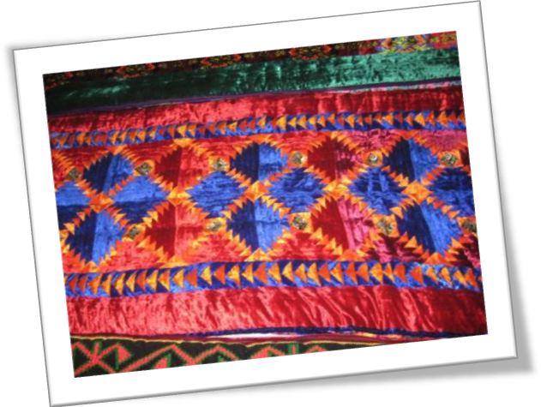

В наши дни лоскутная техника продолжает сохраняться и развиваться не только в рамках ее этнографического бытования, но и в работах современных профессиональныхдизайнеров и модельеров, чьи творческие поиски опираются на традиции народных художественных промыслов и ремесел.

Основные казахские обычаи и обряды были связаны с жизненным циклом человека (рождение, сватовство, свадьба, похороны, поминки), а также рядом других, не менее важных событий – перекочевками, календарными и религиозными праздниками. Первой одеждой появившегося на свет младенца была рубашка, на которую нашивался в качестве оберега лоскут желательно белого цвета от одежды удачливого родственника, прожившего долгую, счастливую жизнь, или многодетной уважаемой старой женщины. Такую рубашку казахи называли *ит көйлек* – «собачья» рубашка; она обеспечивала «защиту» в первые сорок дней жизни. Один-три лоскута нашивались на рубашку «*қырық көйлек*», они или приносились в подарок родственницами, или мать и бабушка выпрашивали их у соседей или старых людей, проживших благополучную жизнь.

Не менее важную роль лоскут играл в свадебномобряде. Сторона жениха готовила к свадьбе ткань, которую раздавали всем присутствующим в виде лоскутов–*жыртыс,*которыехранились «на счастье». Сторона невесты готовила приданое, куда входили также лоскутные изделия. В традиционной культуре казахов изготовлением изделий из лоскутов  занимались в основном в семьях, имевших на выданье дочерей.

Обучение лоскутному шитью было обязательным для всех девочек с малолетства. Наличие мозаичныхизделий в приданом объяснялось не только их универсальной функциональностью, но и важными сакральными свойствами: с предметами быта, собранными из множества лоскутов, связывалось понятие крепкой, прочной семьи, соединяющей молодых из разных родов в единое целое.

На похоронах пожилого человека, прожившего долгую, благополучную жизнь, также было принято дарить всем присутствующим скромные подарки, а также *жыртыс*. В качестве *жыртыс* изначально выступала разорванная на куски одежда покойного, как своеобразный дар от усопшего за участие в его проводах в мир иной. Многие из перечисленных обычаев и обрядов относятся к наиболее древним, возникшим еще в доисламский период, и тот факт, что в них использовались лоскутные изделия, косвенно подтверждает древность ремесла лоскутного шитья.

Важнейшим свойством узоров *құрақ*является способность выражать мировоззренческие понятия и категории. Орнаментальные мотивы мозаичных изделий представлены в основном геометрическими фигурами: крест, треугольник, квадрат, ромб, шестиугольник, шести- и восьмиугольные звезды, крестообразные мотивы, ступенчатые и зубчатые медальоны, прямые полосы, зигзаги и прочие.

 Роль традиций казахских *құрақ* в современной художественной практике весьма важна и актуальна. В силу глубины и содержательности  эстетического потенциала данный вид прикладного творчества, являясь источником творческого вдохновения для живописцев.

Лоскутное шитье по уровню своего развития, художественной и культурной ценности занимает не менее важное место, чем другие виды казахского прикладного искусства.

Возрождение лоскутной техники, изучение традиций этого вида ремесла и искусства, во многом уже утраченных, является еще одним фактором патриотически-воспитательного значения, позволяющего прививать уважение к истории родного края.

